Conférence -Webinaire
Amélie Nothomb
Les charmes du mentir-vrai
Jeudi 3 février 20221 à 19 heures
Lien zoom : https://du-se.zoom.us/j/62682511730
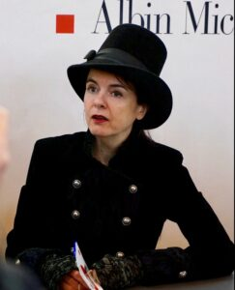

Amélie Nothomb est l’un des écrivains francophones les plus lus et traduits au monde. Une bonne part de son grand succès vient de ses écrits sur le Japon, en particulier dans son roman autobiographique adapté au cinéma "Stupeur et tremblementsʺ. Mais bien des faits dans cette œuvre sont inventés ou sont faux. Comment se fait-il donc que cette écrivaine ait pu occuper une si grande place dans les medias et devenir si populaire en parlant d’elle-même tout en changeant la réalité ? En explorant le parcours hors du commun d’Amélie Nothomb, on découvrira beaucoup sur les medias et sur la gloire littéraire.

André Leblanc enseigne la littérature française à Högskolan Dalarna. Il a soutenu sa thèse de doctorat à Paris, après avoir fait des études à Montréal sa ville natale, et à Montpellier. Il a écrit plusieurs articles académiques sur les problèmes d’identité de Nothomb, mais aussi sur d’autres auteurs de la fin du XVIIIe siècle jusqu’à nos jours.

Pour participer à la soirée, il suffit de cliquer la 3 février, à partir de 18h50 sur le lien suivant:

https://du-se.zoom.us/j/62682511730

